Příloha č. 1 k obecně závazné vyhlášce, kterou se vydává požární řád

- Plánek obce s vyznačením zdrojů vody pro hašení požárů – požární nádrž Návesník

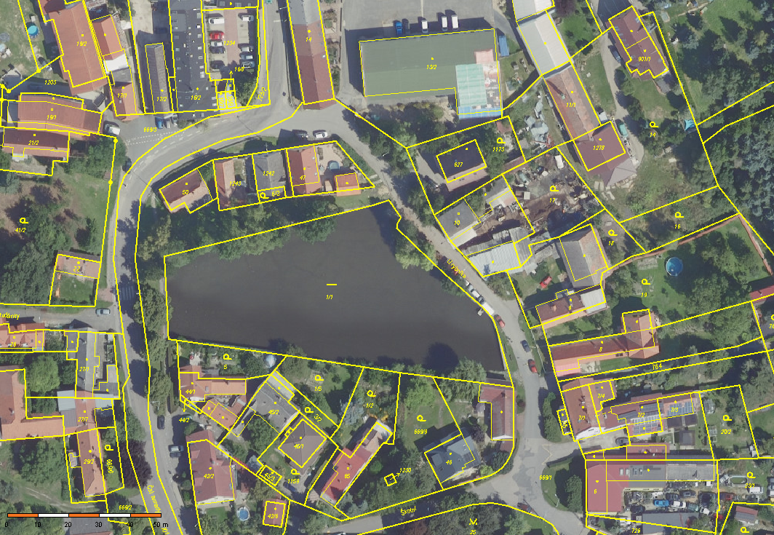

- Přehled zdrojů vody pro hašení požárů na území obce Zeleneč
Obec | Ulice | před RD č.p./č.o. | Typ hydrantu | Druh hydrantu | Průtok [l/s]
Zeleneč | Polní/Čsl. armády |  | Hydrant podzemní | Hydrant požární | 6,45
Zeleneč | Ježkova | 618 | Hydrant nadzemní | Hydrant požární | 6,15
Zeleneč | Krylova | 566 | Hydrant podzemní | Hydrant požární | 6,00
Zeleneč | Nad Lávkou | 834 | Hydrant nadzemní | Hydrant požární | 6,55
Zeleneč | U Lesoparku | 931 | Hydrant nadzemní | Hydrant požární | 6,15
Zeleneč | U Obory | 723 | Hydrant nadzemní | Hydrant požární | 6,15
Zeleneč | Jilmová/Platanová |  | Hydrant podzemní | Hydrant požární | 6,35

